Лабораторная работа №3
  - MarkDown
Сачковская София Александровна
Содержание

1. Цель работы
Научиться оформлять отчеты с помощью легковесного языка разметки Markdown

2. Задание
– Сделайте отчёт по предыдущей лабораторной работе в формате Markdown. – В качестве отчёта просьба предоставить отчёты в 3 форматах: pdf, docx и md (в архиве, поскольку он должен содержать скриншоты, Makefile и т.д.

3. Теоретическое введение
– Титульный лист. Первый лист работы оформляется строго по образцу, который обычно приводится в методических пособиях по вашему предмету. В нем не просто требуется указать такие элементы, как название образовательного учреждения, вид работы и сведения об исполнителе, но и расположить их в строгом соответствии со стандарта- ми. – Реферат. Реферат фактически является кратким представлением всего вашего отчета и содержит ряд статистических сведений. В нем нужно указать количество частей, страниц работы, иллюстраций, приложений, таблиц, использованных литературных источников и приложений. Здесь же приводится перечень ключевых слов работы и собственно текст реферата. Последний подразумевает основные элементы работы от поставленных целей до результатов и рекомендаций по их внедрению. В практике вузов в отчеты по лабораторным работам реферат обычно не включают. – Введение. Во введении типовой лабораторной работы обычно прописывают цели проводимого исследования и задачи, выполнение которых поможет достичь постав- ленных целей. В то же время существуют работы, в которых студенты становятся настоящими первооткрывателями. Приходилось ли вам хотя бы однажды испытывать чувство крайнего любопытства и нетерпения при проведении лабораторной работы? Ощущать, что буквально через пару минут вы найдете ответ на вопрос, на который еще никто и никогда не находил ответа? Именно для таких исследований пишется раз- вернутое введение с доказательством актуальности и новизны изучаемой темы. Чтобы действительно провести исследование в той области, в которой, как говорится, еще не ступала нога человека, во введении вам понадобится привести оценку современного состояния рассматриваемой проблемы и обосновать необходимость ее решения. – Основная часть. Так как в разных вузах и в разных дисциплинах существуют свои тонкости проведения лабораторных работ, содержание основной части подробно описывают в соответствующих методичках. Важно, чтобы в этом разделе работы была отражена ее суть, описана методика и результаты проделанной работы. В основной части прописывают следующие элементы: – цели проводимого исследования; – задачи, выполнение которых поможет достичь поставленных целей; – ход работы, в котором описываются выполненные действия; – прочие разделы, предусмотренные методическими материалами по изучаемой дисциплине. – Заключение. В этой части работы вам потребуется сделать выводы по полученным в ходе лабораторной работы результатам. Для этого оцените, насколько полно выполнены поставленные задачи. В сложных работах могут присутствовать и другие элементы, например, рекомендации для дальнейшего применения результатов проведённой работы

4. Выполнение лабораторной работы
В рабочей директории курса открываю через текстовый редактор файл с шаблоном отчета. (рис. [fig:001?])
Редактирование отчета
Указываю основную информацию о лабораторной работе. (рис. [fig:002?])
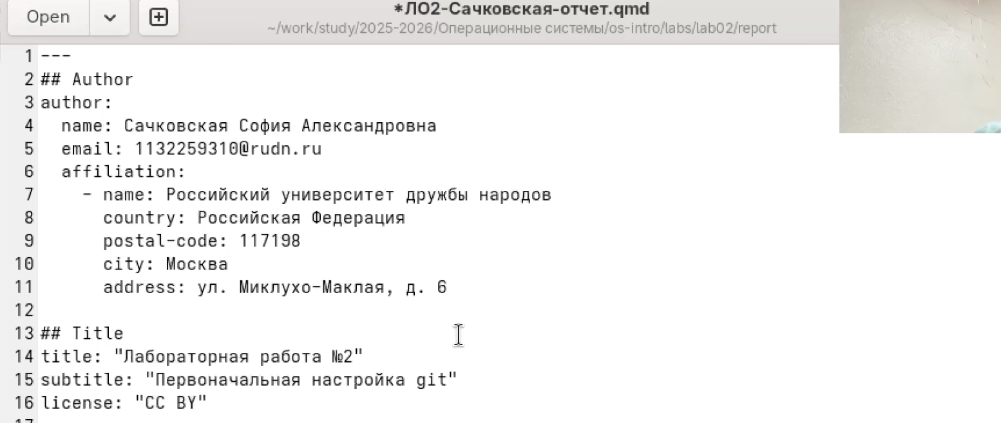
Заполнение основной информации
Формирую цель работы, задание и заполняю теоретическое введение. (рис. [fig:003?])
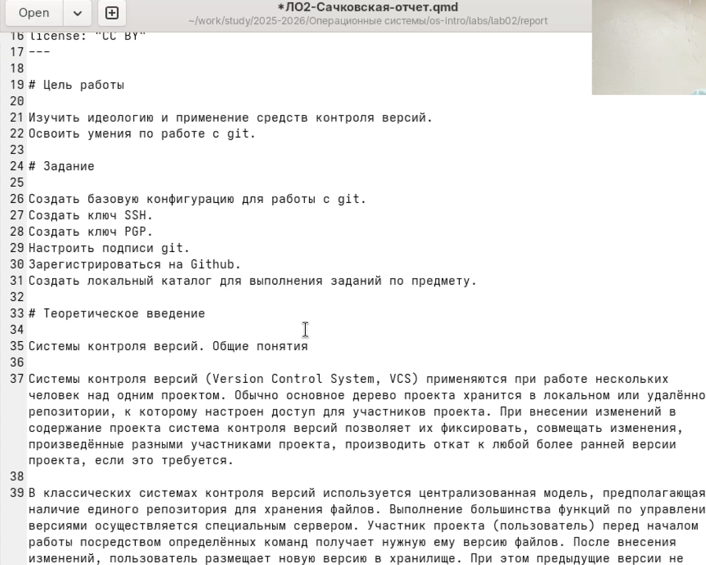
Цель работы, задание и теоретическое введение
Описываю процесс выполнения лабораторной работы. (рис. [fig:004?])
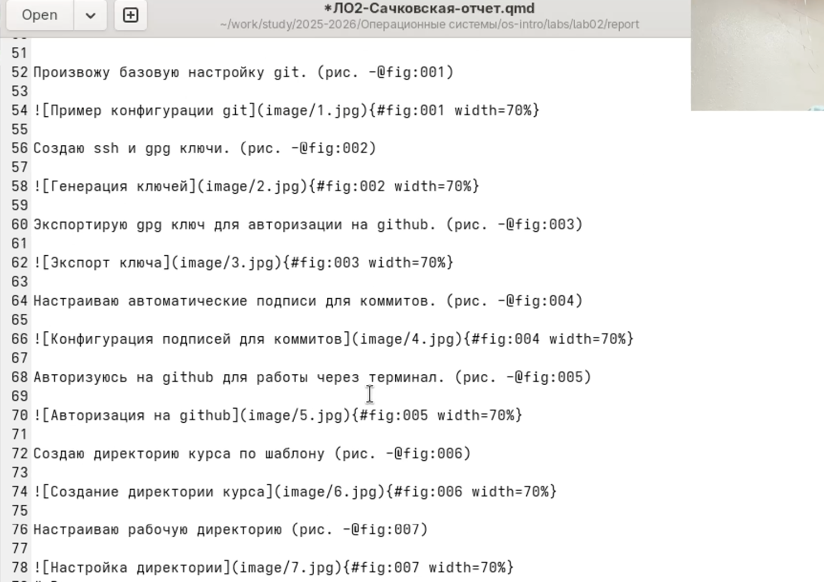
Выполнение отчета по лабораторной работе

5. Выводы
Я научилась оформлять отчеты с помощью легковесного языка разметки MarkDown

Список литературы

